Україна – космічна держава

«Планета — колиска розуму, але не можна вічно жити в колисці».
К.Е.Ціолковський
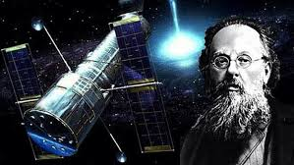
Ці слова сказав засновник космічних польотів Ціолковський дуже давно. Адже віками люди мріяли про те, щоб відірватись від Землі, піднятись високо над нею і розкрити таємниці Всесвіту. І мрія здійснилась 12 квітня 1961 року.
Історична справка.
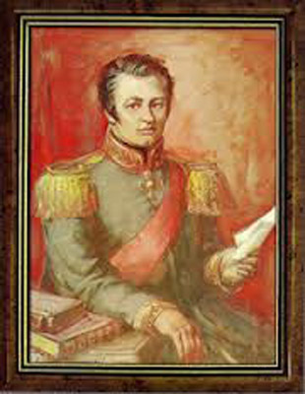
Застосування протягом 1806—1813 років англійською армією у війні з Наполеоном запалювальних ракет конструкції полковника Уїльяма Конгрева (1772—1828). Виготовлення перших у Європі бойових фугасних порохових ракет та їх успішне випробування (1818 рік) у присутності членів царської сім'ї вихідцем з української козацької старшини полковником артилерії Олександром Засядьком (1779-1838), уродженцем с. Лютеньки (що поблизу Гадяча на Полтавщині), пізніше — генералом - лейтенантом Російської армії, начальником штабу артилерії (від 1827 р.).
Він мав шпагу «За хоробрість» - така зброя в ті часи була лише в Багратіона. Та безсмертя О. Засядьку принесло саме будівництво та застосування ракет. Його винахід використали в російсько-турецькій війні 1828—1829 рр.
Він був першопроходцем ракетної техніки. Тому можна вважати, що Україна має глибоке космічне коріння. Заснований О. Засядьком у Петербурзі ракетний завод у1864 р. перевели до Миколаєва, а в 1910 р. - до Шостки.
Історична справка.
Початок масового виробництва ракетної зброї (з 1826 р.) на Петербурзькому ракетному заводі (Росія). Розробка основ інженерного розрахунку, проектування і технології виготовлення бойових порохових ракет генералом - лейтенантом Російської армії, учнем О. Д. Засядька Костянтином Константиновим (1818-1871). К.Константинов вносить першу пропозицію щодо створення нової науки - балістики ракет (або ракетодинаміки), пізніше підхоплену і розвинуту Ціолковським.

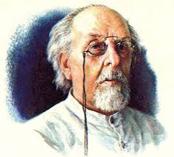
Народився Костянтин Ціолковський (1857 р.).
Історична справка.
Створено проект першого реактивного літального апарата, розроблений в ув'язненні народовольцем Миколою Кибальчичем (1881 р.). Народився Роберт Годдард (США, 1882 р.). Костянтин Ціолковський висловлює ідеї щодо використання принципу реактивного руху у космосі (1883—1896 р.р.).
10 травня 1897 року Ціолковський виводить свою знамениту формулу залежності швидкості ракети від швидкості викидання продуктів згоряння і маси палива. У книзі Ціолковського «Дослідження світових просторів ракетними приладами» (основи теорії ракет і РРД), яка друкувалася частинами у 1903,1911,1912,1914 роках (повне видання здійснене у 1926 році), дається обґрунтування реальної можливості застосування ракет для міжпланетних сполучень. К. Ціолковський пропонує паливну пару — водень (пальне) і кисень (окислювач), висуває ідею щодо охолодження стінок сопла охолоджуючою рідиною (компонентом палива), пропонує керувати рухом ракети за допомогою газових рулів (1903 р.) тощо.
У 1911 році Ціолковський обчислює другу космічну швидкість. Починаються його дискусії із французом Ено-Пельтрі щодо наукового пріоритету. У1912 році народився Вернер фон Браун, видатний німецький конструктор ракет, творець американської програми освоєння космосу. У 1914 році Ціолковський пропонує схему охолодження зовнішньої оболонки корпусу ракети компонентами пального.
Історична справка.
Далі естафета переходить до Миколи Кибальчича, який народився у 1856 р. у містечку Короп (нині Чернігівської обл.) в сім'ї священика. Був членом і головним техніком організації «Народна воля». Виготовленою ним оригінальною бомбою у березні 1882 р. було вбито царя Олександра II.
Всесвітньо відомим М. Кибальчич став завдяки тому, що, перебуваючи у в'язниці, за кілька днів до страти розробив проект реактивного літального апарата, призначеного для польоту людини.
«Перебуваючи в ув'язненні, за кілька днів до своєї смерті я пишу цей проект. Я вірю в здійсненність своєї ідеї. І ця віра підтримує мене в моєму жахливому становищі. Якщо ж моя ідея після ретельного вивчення вченими, спеціалістами буде визнана правильною, то я буду щасливий тим, що зроблю величезну послугу Батьківщині і людству, і тоді я спокійно зустріну смерть, знаючи, що моя ідея не загине разом зі мною, а існуватиме серед людства, для якого я готовий був пожертвувати своїм життям. Тому я благаю тих учених, які розглядатимуть мій проект, поставитися до нього якомога серйозніше і сумлінніше і дати мені на нього відповідь якомога швидше...».
Кибальчич очікував рішення вчених. Він не знав, що його конверт розпечатають лише через 37 років, що тільки в 1918 р. вчені дізнаються про його проект. Він не міг знати, що в супровідному листі до публікації його проекту в журналі «Былое» професор Н. А. Ринін напише: «Наскільки мені вдалося розібратися в російських та іноземних творах..., за М.І.Кибальчичем треба встановити пріоритет на ідею застосування реактивних двигунів у повітроплаванні, на ідею, щоправда, практично ще не здійсненну, але в основному правильну, таку, що дає заманливі перспективи в майбутньому, зокрема, якщо мріяти про міжпланетні сполучення». Його життя обірвалося на 27 році. Це вік, коли у людей щасливої долі усе ще попереду...
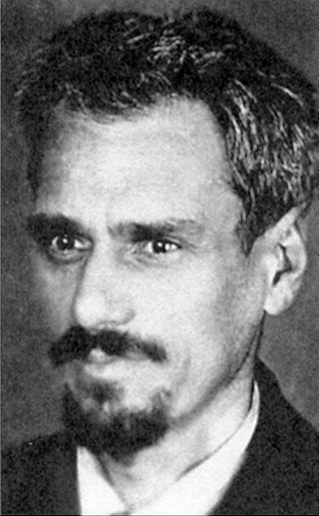
Історична справка.
Однією з найбільших загадок в історії освоєння космосу лишається Його праця «Завоювання міжпланетних просторів», що вийшла в Новосибірську 1929 року, за свідченням аме-риканських учених, була використана при підготовці польоту на Місяць. На Виставці досягнень народного господарства в Москві у павільйоні «Космос» портрет Юрія Кондратюка висить другим одразу після портрета Костянтина Ціолковського. Але й досі ніхто не може з певністю сказати, де і коли закінчила свій життєвий шлях ця геніальна людина. Найприкріше ж те, що за життя Юрію Кондратюкові так і не надали можливості на повну силу попрацювати у тій сфері, де ним на громадських засадах, у вільний від основної роботи час, було зроблено відкриття, що набагато випередили свій час.
Власне, легендою оповите й саме ім'я винахідника. Він народився як Олександр Шаргей 1897 року в Полтаві. Там закінчив із срібною медаллю гімназію, звідти поїхав вчитися до Петроградського політехнічного інституту. Але провчився заледве місяць – студента - першокурсника було мобілізовано на фронт Першої світової війни. А після громадянської війни вже не Олександр Шаргей, а Юрій Кондратюк працював спочатку на залізниці, потім механіком елеватора, а далі будував уже й сам елеватори в Сибіру, працював над створенням вітрових енергостанцій для Криму й Заволжя. Йому довелося таємно змінити прізвище. Сталося так, що вир громадянської війни закинув юнака на Південь, де він якийсь час прослужив прапорщиком у денікінській армії. Якби після перемоги більшовиків «білого офіцера» викрили, йому загрожувала б смерть. От і попросила мачуха Олена Петрівна у свого знайомого документи його недавно померлого брата. А Сашкові сказала: «Тобі, сину, треба стати іншою людиною. Інакше все, чим ти живеш, піде за вітром».
А жив юнак - серед крові та хаосу, революцій і воєн - космосом. Він захопився цією проблематикою ще навчаючись у гімназії. У це важко повірити, але ще в 1914 році, не маючи закінченої середньої освіти, гімназист - старшокласник серйозно опрацьовував способи прориву людства у міжпланетний простір. Не припиняв своїх розробок він і на війні. Навесні 1917 року вже існував рукопис, де пропонувалося, як досягти з планети Земля іншого небесного тіла: не треба будувати гігантських ракет - від космічного корабля - носія відокремлюється посадочно - злітний модуль. І саме за цим принципом пішов нині розвиток космічної техніки. А у 1919 році у розшарпаному боями та зміною влад Києві юнак закінчив інший рукопис, давши йому дерзновенний заголовок: «Тим, хто читатиме, щоб будувати». Аж 1964 року побачив світ цей текст, опублікований у книжці «Піонери ракетної техніки. Кибальчич, Ціолковський, Кондратюк». Праця містила ідеї, до реалізації яких людство доступилося лише у другій половині XX століття: засади створення стаціонарних космічних станцій на орбітах небесних тіл та їхніх супутниках, багатоцільове використання сонячної енергії в космосі - як для потреб самого корабля, так і для передачі енергії на Землю, розрахунки для коригування польоту... Ще двічі доробляв і доповнював новими відкриттями свій рукопис геніальний інженер-винахідник, який так і не здобув систематичної вищої освіти! На його розробки столичні вчені давали захоплені рецензії. Професор ВП.Ветчинкін писав, що дослідження Кондратюка «є найповнішим з усього, що писалося на цю тему в російській та зарубіжній науці до останнього часу» і пропонував якнайшвидше видати книгу «заради забезпечення пріоритету країни в галузі міжпланетних сполучень». Проте чиновницька бюрократія, що тоді царювала в науці, не визнавала досягнень унікального самоука. І в 1929 році Юрій Кондратюк видав невеличку книжку на власний кошт. Цікаво, що два розділи автор не включив до публікації свідомо, написавши у передмові: «Вони надто наблизилися вже до робочого проекту оволодіння світовим простором - занадто, щоб можна було їх опублікувати, не знаючи заздалегідь, хто і як цими даними скористається».
Щоб оцінити спрямованість і практичне значення праць Юрія Кондратюка, звернімося до оцінок сучасних учених, що безпосередньо займаються космічною технікою. Академік у галузі механіки, автор праць з теорії орієнтації космічних кораблів Борис Раушенбах пише: «Як він до цього дійшов, мене досі вражає. Але Кондратюк зрозумів, що в умовах гальмування космічним кораблем не можна керувати, як літаком, змінюючи кут зниження та діючи стернами висоти. Навпаки, захисний щит має весь час лишатися під одним кутом. І - що вражає: до яких варіантів учені не вдавалися, але саме так було зроблено згодом наш «Союз», так зробили американський «Аполлон», так зробили всі інші кораблі...»
Доктор технічних наук, професор, розробник космічної техніки, що сам літав у космос, Костянтин Феоктистов: «Кондратюк запропонував систему контролю пального в баках, яка застосовується і в сучасних ракетах. Нічого кращого просто не винайдено. А як здорово він передбачив, що теплозахисне покриття має бути виконане на основі вуглецю! Ми прийшли до вуглецю в усіх найбільш теплонапружених елементах конструкції».
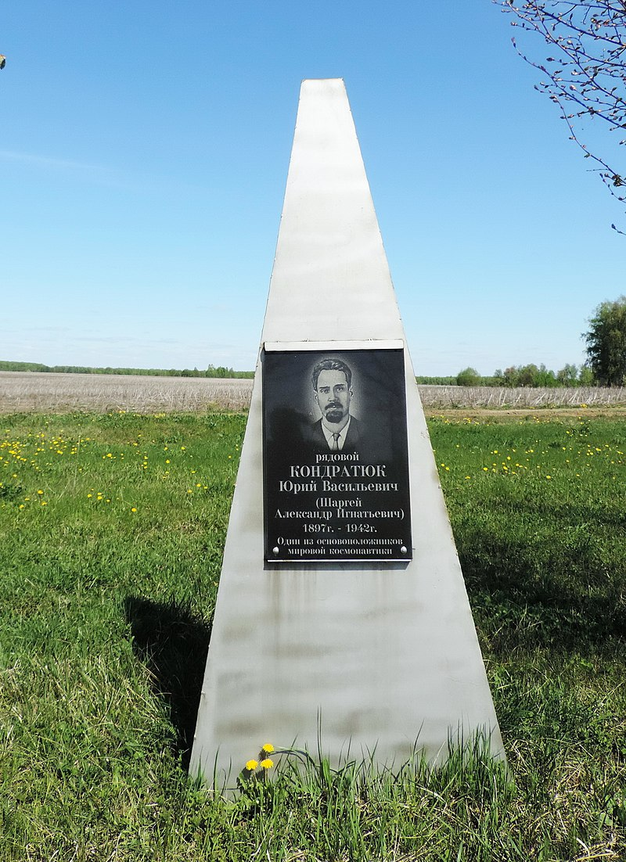
І, нарешті, думка академіка Валентина Глушка, творця рідинних ракетних двигунів: «На мою думку, ми у великому боргу перед Юрієм Васильовичем Кондратюком. Його вклад у космонавтику ще не знайшов гідного відображення. Незалежно від Ціолковського Кондратюк цілком новим, оригінальним методом вивів основні рівняння польоту ракети. Він розрахував енергетично найбільш вигідні траєкторії космічних польотів, займався теорією багатоступінчастих ракет, розробляв проблеми створення проміжних міжпланетних заправних ракетних баз - супутників планет, економічної посадки ракет із застосуванням гальмування атмосферою. Кондратюк запропонував політ до Місяця і планет з виходом на орбіту їхніх штучних супутників. Йому належить ідея використання гравітаційного поля зустрічних небесних тіл для дорозгону або гальмування космічного апарата у процесі польотів у Сонячній системі...».
Геній у свідомості нащадків - і майже повна невідомість за життя. Перед війною Юрій Кондратюк працював у скромній проектно-експериментальній конторі вітрових електростанцій. 7 липня 1941 року він пішов на фронт у складі московського ополчення. Вважається, що того ж року він загинув як рядовий роти зв'язку десь на калузькій землі.
Народився (30.06.1914 р.) майбутній конструктор космічної техніки Володимир Челомей, який вважав своєю малою Батьківщиною українське місто, у якому виріс - Полтаву.

Історична справка.
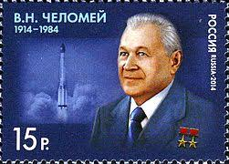
Володимир Челомей. Син учителів з Полтавщини. Він закінчив авіаційний факультет Київської політехніки у 1937 році. Під його керівництвом розроблений найпотужніший із числа запущених у серію радянський ракетоносій “Протон”, який використовується й донині. Під керівництвом Челомея були створені бойові орбітальні станції “Алмаз” (які використовувалися під “псевдо” Салют-3, Салют-5 і Космос), великі орбітальні кораблі (які літали тільки в безпілотному варіанті).
Зрештою, Челомей розробив оригінальну місячну пілотовану програму. Але до реалізації була взята інша програма, розроблена ще Корольовим, де був використаний челомеєвський ракетоносій “Протон”. Проте радянське керівництво так і не наважилося здійснити пілотований запуск.
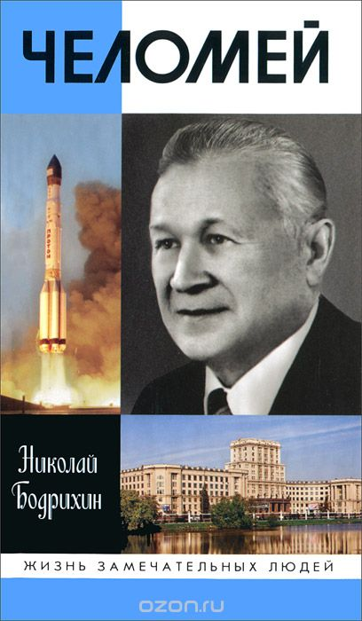
“Наприкінці 1968 року стало зрозуміло, що Сполучені Штати можуть випередити СРСР у першому польоті до Місяця. І тоді члени трьох перших “місячних” екіпажів, у числі яких був Павло Попович, звернулися з листом до політбюро ЦК КПРС з проханням дозволити летіти до Місяця у найближчі дні, попри попередні аварії.
Вони мотивували своє рішення тим, що тим, що надійність корабля помітно зросте, якщо на його борту перебуватимуть космонавти. У перших числах грудня космонавти вилетіли на космодром і перебували там упродовж тижня, сподіваючись, що надійде термінове рішення про запуск.
Однак його так і не було – Брежнєв вирішив не ризикувати. А 21 грудня 1968 року у напрямі Місяця стартував “Аполло-8” з трьома астронавтами на борту. Вони здійснили десять витків навколо Місяця й успішно повернулися на Землю”.
А ще в конструкторському бюро Челомея був розроблений ряд легких пілотованих космічних літаків. 1979 року натурний макет апарата ЛКС був представлений керівникам космічної галузі. Він мав стартувати з використанням ракетоносія “Протон”. Але проект видався керівництву надто сміливим і 1981 року робота над ним була припинена.
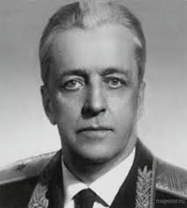
Історична справка.
Киянин Гліб Лозино-Лозинський.
Освіту здобуває у Харкові. Він працює в уславленому Харківському авіаційному інституті, де створює 1937 року перший в СРСР газотурбінний двигун для реактивного винищувача конструкції Олександра Єрьоменка. Але – 1937 рік... Проект не доведений.
Лозино-Лозинського переводять спершу до Ленінграду, де його партнером стає інший уславлений український конструктор – Архип Люлька – потім до Києва, по війні – до Москви... Але про Лозино-Лозинського, котрий дожив до початку ХХІ століття і створив велике число надзвичайно цікавих проектів, в тому числі й аерокосмічної системи “Мрія” - “Буран”, проектів, які здебільшого лишилися нереалізованими внаслідок неспроможності радянського, а потім і посткомуністичного олігархічного ладу, теж варто говорити окремо.
Отже, можемо говорити про українську школу авіабудування і космічної техніки, школу, яка народжувалася в вишах Києва і Харкова, яку репрезентували Корольов, Челомей, Лозино-Лозинський, майже наш сучасник – останній із могікан.
Історія цієї школи дає надзвичайно повчальні приклади того, якими шляхами реалізовувалося, і як навпаки не реалізовувалася смілива конструкторська думка, а відтак і про радянську космонавтику можемо сьогодні говорити, як про немалою мірою результат дій недостріляної молоді українського “розстріляного Відродження” 1920-тих.

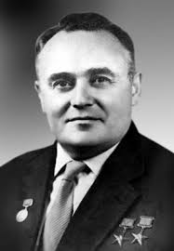
Історична справка.
Генеральний конструктор космічних кораблів
Щоб розрахунки і формули втілилися в реальні космічні апарати, щоб людина змогла справді відірватися від землі і вийти у космічний простір, мав прийти генеральний конструктор космічних кораблів - людина надзвичайної енергії, творчого й організаційного хисту, який координував би роботу величезних колективів, що створювали ракетно-космічні системи. Таким конструктором був Сергій Павлович Корольов. Ми можемо пишатися - за походженням він наш земляк.
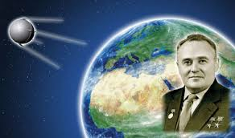
Народився у 1906 році. Працював, щоб прогодувати сім'ю, тоді навчався в Київському політехнічному інституті. Згодом продовжив навчання в Москві, у Вищому технічному училищі ім. Баумана, де в 1929 році закінчив факультет аеромеханіки. Відомий конструктор Андрій Миколайович Туполєв високо оцінив дипломний проект Корольова, присвячений легкомоторним літакам. Проте мрії вели Сергія Павловича далі, поза межі земної атмосфери, куди літакам шляху немає. В 1934 році вийшла книжка С. П. Корольова «Ракетний політ у стратосфері». Цю книжку відзначив К. Е. Ціолковський. На початку 30-х років Сергій Корольов очолив групу інженерів - фахівців у галузі ракетного руху. Перші ракети народжувалися в конструкторських бюро при експериментальних заводах, проходили випробування на полігонах. З іменем Корольова пов'язані всі наші досягнення у завоюванні космосу: перший штучний супутник, ракета, що понесла вимпел на Місяць, автоматична станція, яка сфотографувала його зворотний бік, пілотовані космічні кораблі. Корольов - «С. П.», як його по-дружньому називали співробітники, проводжав у політ кожного космонавта і давав поради під час польоту, блискавично приймаючи єдино правильне рішення за будь-яких обставин.
За 60 років життя чудовий учений Сергій Корольов встиг багато зробити не лише для своєї батьківщини, а й для всього людства. Йому були притаманні надзвичайний розум, сміливість - і він палко вірив у безмежні можливості людини, в те, що освоєння космосу зробить людство багатшим і щасливішим.
У створенні ракетно-космічної техніки завжди беруть участь тисячі вчених, інженерів, робітників. Масштаби робіт вимагають об'єднаних зусиль працівників багатьох галузей науки і техніки. Генеральний конструктор С.П.Корольов умів знаходити здібних,талановитих фахівців, умів створити творчу обстановку - всі, хто працював поряд з ним, заряджалися його енергією і всі сили віддавали спільній справі. Всіх, хто брав участь у тому чи іншому експерименті, Корольов об'єднував поняттям «ми». У вирішенні складних, а часом зовсім нових для людства питань Сергію Павловичу допомагала смілива фантазія, невичерпний оптимізм і розумна обережність. Він умів і любив ризикувати, проте ніколи не забував про цінність людського життя - вірніше, його безцінність, бо ж немає нічого дорожчого за людське життя.

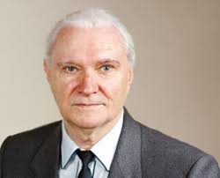
А от одесит і в таборі, і після завжди обов‘язково говорив про себе – “українець”. Те ж саме підкреслено в біографії Глушка, написаній його дітьми. Очевидно, не випадково. Але про Валентина Глушка і його космічні проекти ми теж поговоримо окремо. Тут лише зазначимо, що його двигуни стояли на ракетоносіях “Восток”, “Протон” і “Союз”. А ще він був генеральним конструктором комплексу “Енергія-Буран”.
Історична справка
Валентин Глушко (1908-1989) — друга після Корольова постать у космонавтиці — народився в Одесі. Зі шкільних років почав цікавитися космонавтикою і присвятив їй все життя. Конструктор першого у світі електротермічного двигуна. Під його керівництвом були створені реактивні двигуни, які працюють на різних ракетах-носіях, починаючи із першого супутника Землі і закінчуючи сьогоднішніми потужними ракетами.
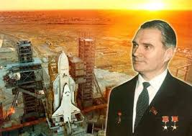
Михайло Янгель. Людина, котра створила ті ракети, які будував “Південмаш”. Головний конструктор КБ “Південне”. За словами самого Янгеля, котрий народився у Сибіру, як він сам казав, у двох тижнях Усть-Ілімську, прізвище його діда було “Янгол”. Ракети його мали переважно бойове призначення, але часом використовувалися і для запусків дослідницьких супутників.
Наша розповідь була б не повною, якби ми не згадали про космонавтів-українців, яких, за підрахунками Л. Каденюка, дванадцять, включаючи й тих, що літали на американських кораблях.
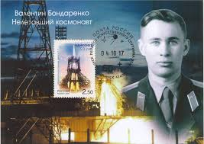
Зібрати відомості про українських космонавтів — справа нелегка. Досі мало відомі або зовсім не відомі імена деяких космонавтів, котрі загинули, виконуючи службові обов'язки на землі і в космосі. Так, один з них — Валентин Бондаренко — згорів у ракеті на землі 23 березня 1961 р., коли йому було всього 24 роки.

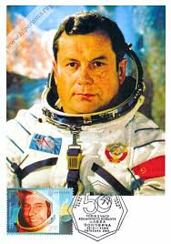
Павло Попович - перший український космонавт — двічі побував у космосі і входить до перших десяти космонавтів (космонавт № 4 в Радянському Союзі і восьмий у світі.) Народився 1930 року в Узині поблизу Білої Церкви. Живе в Москві.
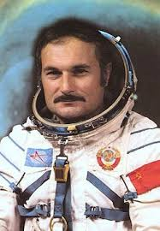
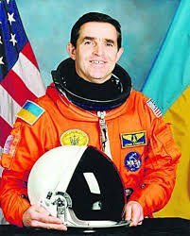
У Національному космічному агентстві України працює нині ще один український космонавт — Віталій Жолобов, який народився 1937 р. у Збруївці Херсонської області. В космосі побував у 1976 р.
Перший космонавт незалежної України Леонід Каденюк народився 28 січня 1951р. у Чернігівській області. Чернігівське училище льотчиків, аеродроми Чернігова і Сум — ось початок його шляху як пілота. А 1971 р., після складного конкурсного відбору потрапив до загону радянських космонавтів. У червні 1995 р. взяв участь у відбірковому конкурсі на спільний українсько-американський політ і, як бачимо, переміг, пройшов усі труднощі підготовки космонавтів у Х'юстонському Центрі.
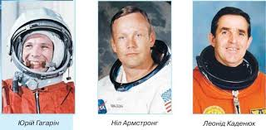
Факт участі українського космонавта у польоті на кораблі «Колумбія» свідчить, що Україна є космічною державою.
Отже, космічні дослідження й освоєння космічного простору в Україні — один з найважливіших проявів сучасної науково-технічної революції, одне з найвагоміших досягнень людського генія. XX ст. назавжди ввійде в історію людства як століття виходу людини в космічний простір. XXI ст. принесе надзвичайні результати в освоєнні космосу. І Україна посяде достойне місце, оскільки дослідження в галузі космонавтики продовжуються.

Україна — визнана в світі космічна держава.
Вона входить до п'яти провідних країн на ринку космічних послуг і технологій. До української ракетно-космічної галузі входять 40 підприємств. Провідним центром серед них є всесвітньо відоме конструкторське бюро «Південне» та виробниче об'єднання «Південний машинобудівний завод» у Дніпропетровську. Там створюють та серійно виробляють ракети - носії, космічні апарати, системи управління, орієнтації і траєкторних вимірювань. Великими досягненнями українських фахівців стало створення космічних апаратів «Січ-1», «Океан-0», «АУОС», ракетоносіїв «Зеніт З SL», «Дніпро», «Циклон-1» та «Мікрон».
Досягнення України в ракетно - космічній галузі дозволили їй разом із США, Росією та Норвегією взяти участь у спільному міжнародному проекті «Морський старт» для запуску в Тихому океані космічних супутників різного призначення. Крім того, наша країна бере участь у міжнародних проектах створення орбітальних станцій «Альфа» та «Мир», у програмі «Глобастер», яка передбачає запуск 36 супутників за допомогою українських «Зенітів».
Україна - космічна держава. Багато зробили її вчені щодо розвитку світової космічної науки. Зокрема, на Південному машинобудівному заводі в Дніпропетровську сконструйовано і виготовлено понад 400 штучних супутників землі. Великий внесок в освоєння космічного простору зробили такі видатні вчені країни, як С. Корольов, В.Челомей. М. Янгель, Ю. Кондратюк, В. Уткін.
Україна має півстолітній досвід космічної діяльності. Україна буде активним учасником реалізації космічної політики Європи.
Історична справка.
Українські підприємства й організації “Комунар”, “Арсенал”, “Моноліт”, Євпаторійський космічний центр брали участь у підготовці запуску першого штучного супутника Землі, виведеного на орбіту 4 жовтня 1957 року. З початку 60-х років підприємства України почали розробку і виробництво систем керування, бортової автоматики й інших систем і приладів для космічних об'єктів і комплексів.
12 квітня 1961 року російська модифікована міжконтинентальна балістична ракета Р-7, обладнана приладами підприємств “Комунар” і “Арсенал”, вивела на навколоземну космічну орбіту першого в історії людства космонавта Юрія Гагаріна.
Діяльність конструкторського бюро “Південне у сфері наукових досліджень почалася в 1961 році з розробки космічних апаратів «Метеор» і “Стріла”. У 1962 році ракета - носій “Космос” вивела на орбіту перший супутник дніпропетровської розробки ДС-2, а в 1967 році ракетою - носієм “Космос” на орбіту був виведений орієнтований в атмосфері супутник “Космічна стріла”.
Співголова спільної робочої групи Україна — ЄС з космічних досліджень Хардвіг Бішофф визнає великі можливості України в галузі космічних досліджень і технологій і вважає, що наша країна знайде гідне місце в європейській космічній політиці та європейській космічній співпраці. За його словами, передусім йдеться про систему глобального моніторингу навколишнього середовища й безпеки — GMES (Global Monitoring for Environment and Security). Х. Бішофф вважає, що навігаційна система Galileo, створювана в Європі, має охопити й територію України. За його словами, зараз тривають переговори про підключення України до створення такої європейської системи глобальної навігації, яка на відміну від американської системи GPS має цивільне застосування. Також великі можливості для співробітництва існують у сфері космічних наук, у секторі запуску космічних апаратів, вважає представник Єврокомісії. Він також визнає існування проблем на шляху космічного співробітництва. Одна з них полягає в тому, що українській стороні не так легко бути залученою до європейських науково - дослідних програм, а також до європейських консорціумів. «Ми з європейської сторони повинні надавати більше підтримки і давати більше ідей — як інтегрувати українських вчених до великих проектів», — вважає Х. Бішофф. Водночас він зауважив, оскільки отримання Україною членства в ЄКА потребуватиме чимало років, сторони можуть співробітничати прямо в рамках Угоди про науково - технічне співробітництво між Україною та ЄС.
На думку ж заступника гендиректора НКАУ, особливих перешкод на шляху співпраці вчених України та Європи в космічній сфері не існує.
Історична справка.
До європейських космічних проектів залучається харківський ВАТ «Хартрон», що спеціалізується на виробництві космічних систем управління. Орієнтуватимуть на орбіті європейські супутники двигуни українського виробництва.

